Міністерство освіти і науки України

Відокремлений структурний підрозділ «Тернопільський фаховий коледж Тернопільського національного технічного університету імені Івана Пулюя»

Циклова комісія комп’ютерних наук

ЗВІТ

про виконання лабораторної роботи №0

з дисципліни: “Об’єктно-орієнтоване програмування”

на тему: “Клас QMainWindow. Розробка SDI-додатку.”

Виконала:
студентка групи КН-321
Байдецька. В. П.

Прийняв:
Слободян Р.О

Тернопіль 2023

Мета: Ознайомитися з класом QMainWindow. Навчитися створювати SDI-додатки (Single Document Interface) з використанням фреймворку Qt.

Хід роботи
Завдання:
1. Створити новий графічний Qt-проект.
2. Скопіювати із проєкту лабораторної роботи №2 розроблений згідно
варіанту завдання клас.
3. За допомогою Qt Designer розробити головне вікно програми, за
допомогою якого можна створити новий об’єкт з використанням
параметризованого конструктора класу:
- добавити необхідні елементи графічного інтерфейсу (текстові поля,
кнопки, чекбокси, текстові надписи), за допомогою який буде вводитись
інформація про новий об’єкт;
- в атрибути головного вікна програми добавити вказівник на об’єкт класу,
використовуваний з практичної роботи №1.
- добавити кнопку QPushButton із текстом «Створити об’єкт»;
- запрограмувати слот натиску кнопки таким чином, щоб при її натисненні
перевірялось заповнення необхідних полів. Якщо всі поля не заповненні –
виводити повідомлення, що потрібно заповнити усі обов’язкові поля, якщо
заповненні – створити новий об’єкт класу (його адресу записати у відповідний
атрибут головного вікна програми) і вивести повідомлення про це із виводом усіх
атрибутів за допомогою методу toString() у тексті повідомлення. Повідомлення
виводити за допомогою модального вікна класу QMessageBox
- організувати розташування графічних елементів вікна за допомогою
горизонтальних та вертикальних компонувальників та заповнювачів, розміщення
елементів по сітці, тощо.
- перевірити відображення графічних елементів вікна програми при різних
розмірах вінка, перевірити чи масштабуються елементи вікна відповідно до нових
розмірів.
4. Добавити у головне меню програми і запрограмувати пункти головного
меню:
- Створити об’єкт;
- Відобразити створений об’єкт;
- Вихід.
5. Перевірити роботу програми.
Код:
https://github.com/Viktoria12345678910/OOP-college/tree/main/lab11

Результат виконання програми:
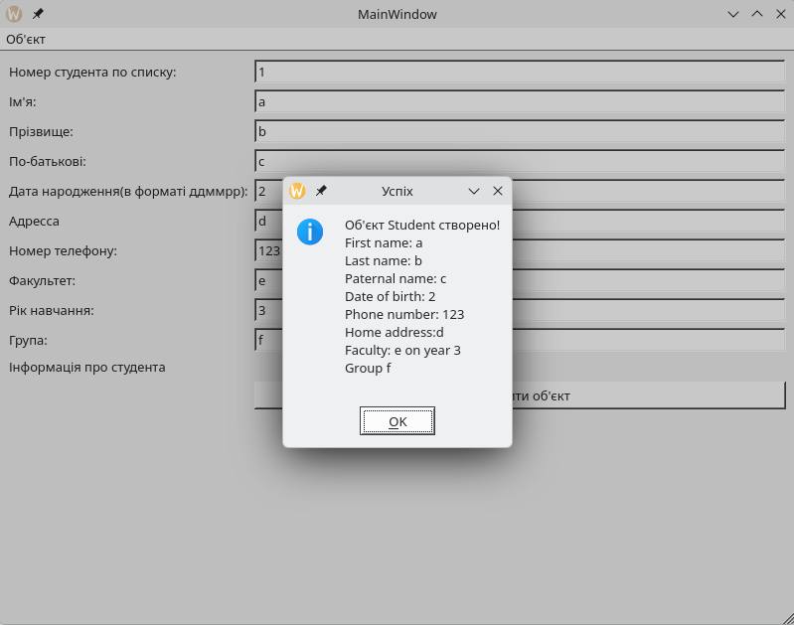

Висновок: в ході виконання лабораторної роботи я ознайомилась з класом QMainWindow. Навчилась створювати SDI-додатки (Single Document Interface) з використанням фреймворку Qt.

